Лабораторная работа №13

Дисциплина: операционные системы

Пронякова Ольга Максимовна

Содержание

# 1 Цель работы

Приобрести простейшие навыки разработки, анализа, тестирования и отладки приложений в ОС типа UNIX/Linux на примере создания на языке программирования С калькулятора с простейшими функциями.

# 2 Задание

1. В домашнем каталоге создайте подкаталог ~/work/os/lab_prog.
2. Создайте в нём файлы: calculate.h, calculate.c, main.c.
3. Выполните компиляцию программы посредством gcc
4. При необходимости исправьте синтаксические ошибки.
5. Создайте Makefile
6. С помощью gdb выполните отладку программы calcul (перед использованием gdb исправьте Makefile): – Запустите отладчик GDB, загрузив в него программу для отладки
7. С помощью утилиты splint попробуйте проанализировать коды файлов calculate.c и main.c

# 3 Выполнение лабораторной работы

В домашнем каталоге создаю подкаталог ~/work/os/lab_prog. Создаю в нём файлы: calculate.h, calculate.c, main.c. Это будет примитивнейший калькулятор, способный складывать, вычитать, умножать и делить, возводить число в степень, брать квадратный корень, вычислять sin, cos, tan. При запуске он будет запрашивать первое число, операцию, второе число. После этого программа выведет результат и остановится(рис. 1).

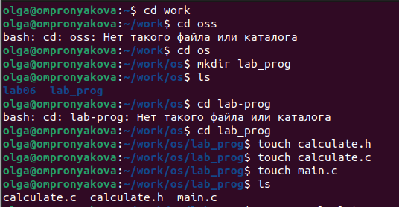

Рис. 1: Создание подкаталога и файлов в нем

Выполняю компиляцию программы посредством gcc. Создаю Makefile(рис. 2).

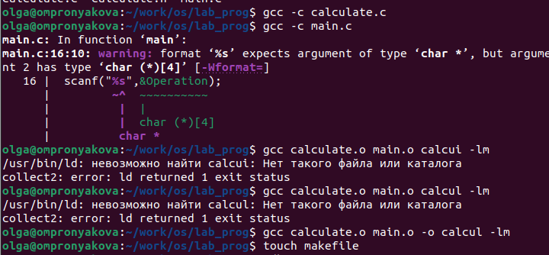

Рис. 2: Выполнение компиляции программы посредством gcc

С помощью gdb выполнияю отладку программы calcul (перед использованием gdb исправляю Makefile): – Запускаю отладчик GDB, загрузив в него программу для отладки. ля запуска программы внутри отладчика ввожу команду run(рис. 3) (рис. 4).

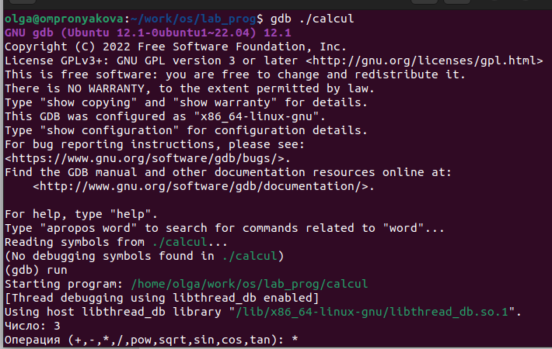

Рис. 3: Запуск отладчик GDB

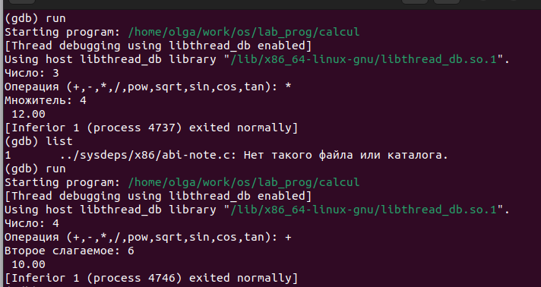

Рис. 4: Запуск отладчик GDB

Для постраничного (по 9 строк) просмотра исходного код использую команду list. Для просмотра строк с 12 по 15 основного файла использую list с параметрами. Для просмотра определённых строк не основного файла использую list с параметрами. становлю точку останова в файле calculate.c на строке номер 21. Вывожу информацию об имеющихся в проекте точка останова. Запускаю программу внутри отладчика и убеждаюсь, что программа остановится в момент прохождения точки останова. Команда backtrace покажет весь стек вызываемых функций от начала программы до текущего места. Убераю точки останова. С помощью утилиты splint(рис. 5).

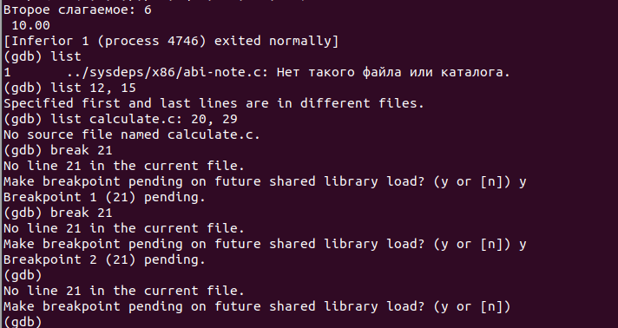

Рис. 5: Выполнение команд

# 4 Выводы

Приобрела простейшие навыки разработки, анализа, тестирования и отладки приложений в ОС типа UNIX/Linux на примере создания на языке программирования С калькулятора с простейшими функциями.

# Список литературы

[1. Лабораторная работа №13](https://esystem.rudn.ru/pluginfile.php/1975785/mod_resource/content/5/013-lab_prog.pdf)